МОСКОВСКАЯ МЕЖДУНАРОДНАЯ ВЫСШАЯ ШКОЛА БИЗНЕСА
«МИРБИС» (ИНСТИТУТ)

При поддержке:
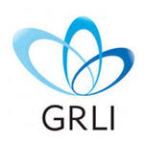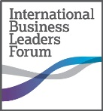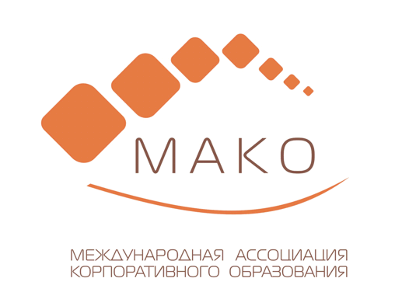

II ежегодный МЕЖДУНАРОДНЫЙ ФОРУМ
Социально-ответственный бизнес – основа устойчивого экономического развития
опыт и перспективы взаимодействия успешных корпораций и бизнес-школ

В декабре 2011 года, в МИРБИС состоялась крупная международная научно-практическая конференция, посвященная этой проблематике и приуроченная ко Дню основания Института. По итогам работы была принята рекомендация сделать этот Форум постоянно действующим и проводить ежегодно в декабре обсуждение различных актуальных вопросов взаимодействия бизнес-сообщества и бизнес-образования в контексте социальной ответственности.
Очередной Форум предполагается провести 6 декабря 2012, в преддверии 24-й годовщины основания Института МИРБИС.
Цель:
- Осмысление новых требований к бизнесу и бизнес-образованию с учетом рекомендаций Конференции ООН по устойчивому развитию РИО+20, а также в связи с вступлением России в ВТО.
- Оценка практических возможностей российского бизнеса и бизнес-образования эффективно ответить на новые вызовы.
Предполагается:
- Акцентировать внимание на обсуждении итогов и рекомендаций Конференции ООН по устойчивому развитию РИО+20 (июнь, 2012, Рио-де-Жанейро) и новых вызовов российскому бизнесу в связи со вступлением в ВТО.
- Проанализировать новые роли бизнеса в обществе в контексте социальной ответственности.
- Обменяться опытом бизнес-школ в реализации проблематики ответственности в образовательных программах.
Информационная поддержка:

Важной задачей представляется установление творческих и деловых контактов научного, образовательного и бизнес-сообществ. Продвинуться в деле объединения накопленных научных заделов и практического опыта, взаимного обогащения исследователей, работающих над проблематикой КСО, менеджмента корпораций, экспертов, консультантов, специалистов государственных и общественных организаций. Инициировать живое творческое общение и обмен опытом участников Форума.
Количество участников – 100 человек (ориентировочно).
Форум проводится в течение одного дня. Время работы Форума с 10.00 до 17.00. Первая половина дня – пленарные доклады (до 20 мин); вторая половина дня – сообщения, обмен мнениями, дискуссия (до 10 мин.).

Порядок и содержание работы
9.30-10.00 Регистрация. Кофе.
10.00-12.30 Пленарное заседание.
Ведущий – Пирогов Станислав Витальевич, профессор, д.э.н. проректор МИРБИС

Савин Станислав Леонидович – профессор, д.э.н ректор Института МИРБИС Приветственное слово.

- Итоги и рекомендации Конференции ООН (РИО + 20) по вопросам социальной ответственности бизнеса и бизнес-образования
Ткаченко Борис Николаевич, Руководитель филиала Международного Форума лидеров бизнеса в России (International Business Leaders Forum IBLF), директор программ в России

• Новые вызовы бизнесу и бизнес-образованию в связи с вступлением России в ВТО
Никишина Вероника Олеговна, Директор департамента развития и регулирования внешнеэкономической деятельности, Минэкономразвития России, к.э.н.

- Социальная ориентация бизнеса – основа устойчивого развития страны: опыт Китая
Бажанов Евгений Петрович, Ректор Дипломатической академии Министерства иностранных дел Российской Федерации, доктор исторических наук, профессор, заслуженный деятель науки Российской Федерации (*по согласованию)

- Концепция лидерства в современном бизнесе
Голышенкова Ольга Михайловна, Генеральный директор Международной Ассоциации корпоративного образования (МАКО)

- Возможность и целесообразность формирования новой парадигмы
бизнес-образования
Джеральд Рохан (Gerald Rohan), член Совета директоров Enel, приглашенный профессор Высшей школы бизнеса МГУ

12.30.-13.10 – Обеденный перерыв.

13.10-16.40 – Панельные дискуссии:
Ведущая – Герасимова Светлана Александровна, директор Центра КСО МИРБИС.

Дискуссия 1: Новые вызовы бизнесу и бизнес-образованию в контексте итогов Конференции ООН (РИО + 20) и вступления России в ВТО.

Эксперты дискуссии:

- Даниэль Брудерер (Daniel Bruderer), Директор по развитию Vontobel Group, Швейцария (*по согласованию)

- Левяков Олег Михайлович, Директор проектов Международного объединения СОЛЕВ, преподаватель МВА МИРБИС, к.э.н

- Мрост Андрей Юрьевич, Вице-президент НП "ВНЕШТОРГКЛУБ", Президент Independent Consultancy Services Ltd., Декан отделения КСО Британской Академии бизнеса

- Барсола Иван Сегундович, старший консультант группы корпоративного управления и устойчивого развития ЗАО «КПМГ»

- Головачев Сергей Сергеевич, менеджер проектов Группы компаний "Да-Стратегия"

Дискуссия 2: Бизнес-образование в интересах устойчивого развития и обучение ответственному управлению

Эксперты дискуссии:
- Беляева Ирина Юрьевна, Зав.кафедрой «Государственное, муниципальное и корпоративное управление» Финансового университета при Правительстве РФ, профессор, д.э.н

- Епихина Светлана Борисовна, Руководитель Департамента управления персоналом ОАО "ИНТЕР РАО ЕЭС"

- Сандра Ваддок (Sandra Waddock) Профессор, зав.кафедрой стратегического менеджмента CARROL School of management, ведущий исследователь инициативы ответственного инвестирования HARVARD Kennedy School

16.40 -17.00 – Подведение итогов конференции.

Предполагается издание материалов конференции.
МИРБИС приглашает всех желающих к публикации статей по тематике Форума.
Требования к публикациям статей прилагаются.

Дата и место проведения Форума:
6 декабря 2012 года.
По вопросам организации просьба обращаться в Центр корпоративной социальной ответственности МИРБИС, тел. многоканальный (495) 921-41-80 доб. 215 Факс – (495) 662-78-82
Электронный адрес: csr@mirbis.ru
Москва, ул. Марксистская, д.34 корп.7, Московская международная высшая школа бизнеса «МИРБИС» (Институт), 7-й этаж, Конференц-зал.

Как добраться до МИРБИС:

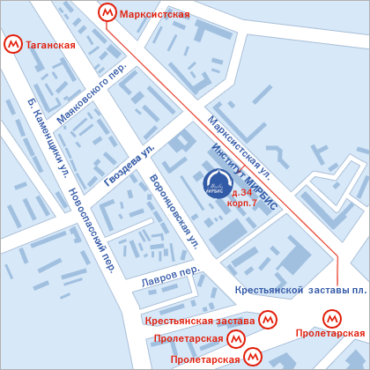
Оргкомитет Форума

